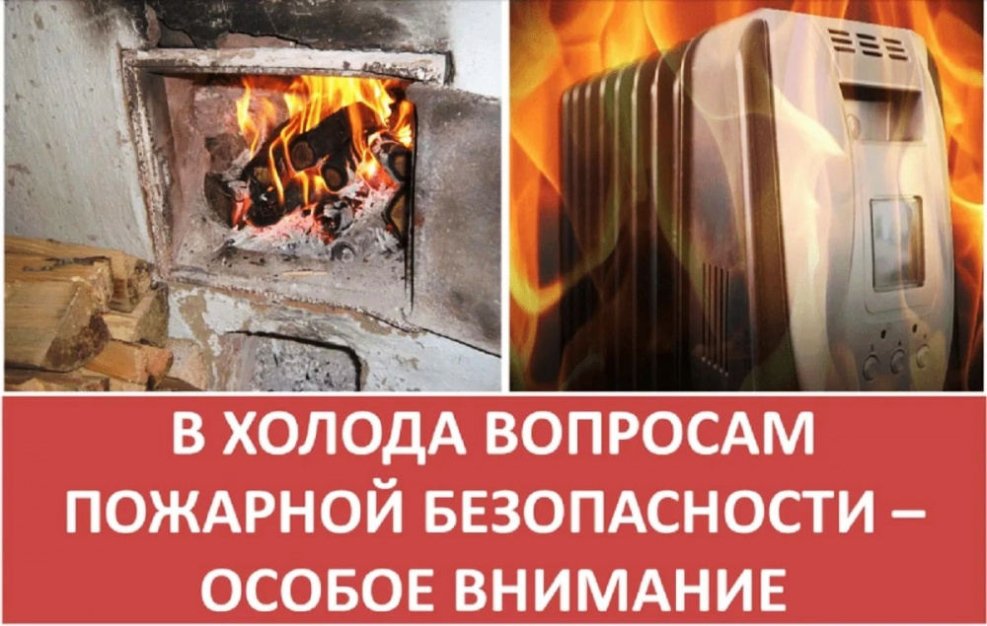

СОБЛЮДАЙТЕ ПРАВИЛА БЕЗОПАСНОСТИ В ПЕРИОД ОТОПИТЕЛЬНОГО СЕЗОНА

Отопительные приборы – необходимый атрибут любого жилого дома, обеспечивающий комфортную температуру для жизни в холодный период. Однако любой нагревательный прибор связан с определенной степенью риска возникновения пожаров.

Одной из основных причин возникновения пожаров в отопительный сезон в жилых домах является **нарушение правил пожарной безопасности при эксплуатации печей.** А происходят они в результате перекала печи, появления в кирпичной кладке трещин, применения для растопки горючих и легковоспламеняющихся жидкостей, выпадения из  топки или зольника горящих углей. Для долговечной и безопасной эксплуатации печей следует соблюдать простые требования: печи и другие отопительные приборы должны иметь противопожарные разделки (отступки) от горючих материалов также предтопочный лист размером 0,5 на 0,7 м.

Наиболее часто пожары происходят, когда печи оставляют во время топки без наблюдения. В сильные морозы их нередко топят продолжительное время, в результате чего происходит перекал отдельных частей печи. Если эти части соприкасаются с деревянными стенами или мебелью, то пожар неизбежен. Поэтому рекомендуется топить печь 2-3 раза в день по 1-1,5 часа, нежели один раз длительное время.

Не храните вблизи печей или непосредственно на их поверхности сгораемое имущество или материалы, не сушите бельё. Перед началом отопительного сезона не посчитайте за труд проверить исправность печи и дымохода, при необходимости отремонтируйте, вычистите сажу, заделайте трещины глиняно-песчаным раствором, побелите дымовую трубу на чердаке и выше кровли. Пожар у потолочной разделки – достаточно часто встречающаяся причина пожаров в частном секторе. Зачастую люди узнают о таком пожаре от собственных соседей – ведь пожар на крыше собственного дома заметить очень сложно. Придерживайтесь правила не реже одного раза в три месяца очищать от скопления сажи дымоходы комнатных печей.

Второй из распространённых причин пожаров является **нарушение правил пожарной безопасности при эксплуатации электронагревательных приборов.** С наступлением минусовых температур увеличивается количество включенных в сеть электронагревательных приборов, а, следовательно, и нагрузка на электропроводку. В ряде случаев из-за естественного старения, также вследствие длительного периода эксплуатации с перегрузкой, происходят пробои изоляции и короткое замыкание электропроводки, которые приводят к возникновению пожара.

Чтобы избежать трагедии, гражданам необходимо выполнить следующие профилактические мероприятия:

* Установите в жилых комнатах автономные пожарные извещатели.
* Выполните ремонт электропроводки, неисправных выключателей, розеток.
* Содержите отопительные электрические приборы, плиты в исправном состоянии, подальше от штор и мебели, на несгораемых подставках.
* Не оставляйте без присмотра включенные в электросеть электронагревательные приборы.
* Не допускайте включение в одну розетку нескольких источников электропотребления повышенной мощности, это может привести к перегрузке в электросети и, как правило, к возгоранию.
* Не пользуйтесь неисправными электрообогревателями, а также приборами кустарного производства.
* Будьте внимательны к детям, не оставляйте малышей без присмотра.

ПОМНИТЕ! Безусловное выполнение противопожарных мероприятий значительно уменьшает риск пожара в вашем доме.

В случае обнаружения пожара звоните по телефону «01», «101» или по единому номеру вызова экстренных оперативных служб «112».